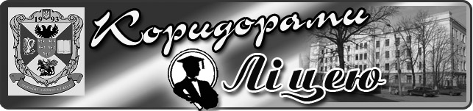
Випуск № 5 (109 ) СІЧЕНЬ 2017
Газета Ніжинського обласного педагогічного ліцею Чернігівської обласної ради

ДЕНЬ ПАМЯТІ ГЕРОЇВ КРУТ
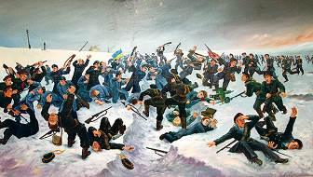
29 січня цього року минуло 99 років з часу того самого бою під Крутами. Бій під Крутами відбувся 29 січня 1918 року поблизу станції Крути, між Ніжином і Бахмачем на Чернігівщині, за 130 кілометрів на північний схід від Києва під час наступу на Київ військ більшовицької Росії під проводом полковника Михайла Муравйова. З кінця грудня 1917 року загін Першої Київської юнацької школи ім. Б. Хмельницького під командою сотника Гончаренка обороняв станцію Бахмач, важливий залізничний вузол на кордоні УНР і РСФРР. 27 січня 1918 до них надійшло підкріплення з Києва – 1-ша сотня новоствореного студентського куреня, складена з добровольців – студентів Українського народного університету, київського Університету Святого Володимира (нині ім. Шевченка), гімназистів старших класів українських гімназій на чолі з сотником Омельченком.
Українські війська зайняли оборону біля ст. Крути. Вранці 29 січня 1918 розпочався наступ на українські позиції 4-тисячного більшовицького загону петроградських і московських червоногвардійців. Українське військо, якому судилося вступити в криваву сутичку з цією ордою, налічувало близько 300 бійців Студентського куреню, 250 – Першої української військової школи та майже 40 гайдамаків – оце й усе. Бій тривав до вечора, було відбито кілька атак, бойові втрати складали до 300 убитих, поранених, полонених. Командир Аверкій Гончаренко віддав наказ відійти до ешелону, який чекав за 2 км. Відступаючи, частина студентської сотні потрапила в оточення, відчайдушно атакувала, але сили були нерівні. Одна чота (взвод) студентів у сутінках втратила орієнтир і вийшла на ст. Крути, уже зайняту червоноармійцями. 27 полонених юнаків (студентів і гімназистів) було розстріляно. Наймолодшим полеглим було по 16 років. Після розстрілу більшовики не дозволили місцевим селянам поховати тіла загиблих. Лише після визволення Києва від червоних, за розпорядженням українського уряду, 19 березня 1918 року відбувся урочистий похорон полеглих у бою під Крутами на Аскольдовій могилі. В радянський час могили полеглих під Крутами було зруйновано. Десятиріччями історія бою або замовчувалася, або обростала міфами і вигадками, як у закордонній, так і у вітчизняній історіографії. Після здобуття Україною незалежності подвиг героїв Крут зайняв гідне місце в пантеоні національної слави, став символом патріотизму і жертовності у боротьбі за державну незалежність.
Василь Семенченко, учень ІІ курсу фізико-математичного класу

ГЕРОЇ НЕ ВМИРАЮТЬ
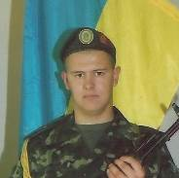
Народився Сергій Рябуха 28 березня 1991 року в м. Ніжині. Закінчив Ніжинську середню школу № 6. Проходив службу у Збройних Силах України з 14 квітня 2010 по 14 квітня 2011 року. За військовою спеціальністю «водій автомобілів». Активний учасник Євромайдану. При проведенні другої хвилі мобілізації пішов добровольцем до Збройних Сил України, служив у добровольчому батальйоні «Айдар», в Афганській сотні.
Загинув від осколка гранати при виконанні бойового завдання 17 червня 2014 року біля селища Металіст, у районі м. Щастя, Луганської області. Передова група батальйону «Айдар», що вирушила до місця бою сил АТО з терористами, потрапила у засідку та була обстріляна із важкого озброєння. Залишився прикривати відхід своєї групи, що потрапила в засідку та була обстріляна із важкого озброєння; врятував життя 16-ти побратимів. Загалом бій тривав 20 годин. Похований на Мигалівському цвинтарі у місті Ніжин.
26 лютого 2015 року за особисту мужність і героїзм, виявлені у захисті державного суверенітету та територіальної цілісності України, вірність військовій присязі під час російсько-української війни, відзначений – нагороджений орденом «За мужність III ступеня» (посмертно).
Аріна Манчак, учениця ІІ курсу фізико-математичного класу

ДЕНЬ СОБОРНОСТІ УКРАЇНИ
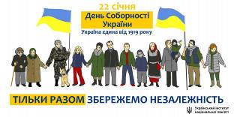
Українська мрія - єдність, свобода і незалежність. Основа державності, якої споконвіку намагалися позбавити цю прекрасну частину земель всі її так звані сусіди прикриваючись «високими» інтересами, час від часу набувала цілком ясні обриси. Так сталося і на початку 1918-го. У цей січневий місяць у запалі революційних змін була створена Українська Народна Республіка, відома як УНР. Більш того на тих територіях, які входили до складу колись потужної Австро-Угорської імперії, була утворена ЗУНР - Західноукраїнська Народна Республіка. Вже до кінця року, в грудні 1918-го у Фастові, з гарячим бажанням втілити українську мрію в реалії, лідерам цих двох держав вдалося підписати своєрідний поєднувальний договір. Цей договір увійшов в нашу сучасну історію як «Акт злуки» і 22-го січня 1919-го року він був публічно оприлюднений в Київській столиці на знаменитій Софійській площі.
Набираюча обертів машина кривавої диктатури, яка прийшла на зміну колишніх «консерваторів» поспішила зламати і ці сміливі починання вільного українського народу. Вже буквально через кілька місяців більшовики увійшли в Київ, Закарпаття окупувала Чехословаччина, а Східну Галичину - поляки. А далі ...
Акт злуки тоді так і залишився лише декларацією, але народ ніколи не втрачав надію, адже народ, який втратив надію просто зникає. Надію, приміром, втратили нащадки кривавих диктаторів, коли Великий і Могутній Радянський Союз - об’єднання, побудоване зовні на «нових канонах справедливості», а всередині на крові і безглуздих жертвах, звалилося, не залишивши після себе нічого, що могло б його реанімувати.
22-е січня 1990-го року. Мільйони українців вишикувалися в справжню живий ланцюг, що розтягся від Києва до Львова. Вони відзначали День Соборності, День своєї української єдності та свободи.
21-го січня 1999-го року відповідно до Указу Президента України № 42/99 День Соборності був закріплений на законодавчому рівні суверенної держави. Потім, 30-го грудня 2011-го року, відповідно до Указу Президента України № 1209/2011 під назвою «Про відзначення в Україні деяких пам’ятних дат і професійних свят», День Свободи, який раніше відзначався 22-го листопада був об’єднаний з Днем Соборності і свято набуло свою нову назву - «День Соборності та Свободи України».
Богдана Хіжняк, учениця І курсу класу іноземної філології

ЗВІТУЮТЬ ЮНІ НАУКОВЦІ
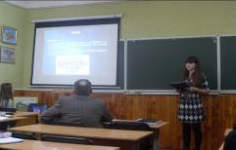
І етап Всеукраїнського конкурсу-захисту науково-дослідницьких робіт учнів-членів МАН України 2016-2017 н.р. в нашому закладі завершено! Вітаю наших переможців та бажаю всім успішної участі у ІІ етапі конкурсу! Мої особисті вітання ліцеїсткам ІІ курсу класу іноземної філології, членам наукового гуртка ліцею «Іноземна філологія» Сорокіній Оксані (результат - І місце, науковий керівник Павлюк Л.М.), Мироненко Надії ( результат - ІІ місце, науковий керівник Павлюк Л.М.) за наполегливу працю, терпіння, працьовитість, креативність у роботі над своїми дослідженнями. Дякую Аксьон Аліні (науковий керівник Павлюк Л.М.), учениці І курсу класу іноземної філології за вдалий виступ із темою розпочатого наукового дослідження та бажаю плідної праці надалі!
Щиро бажаю всім вам, юні дослідники, успішно продовжувати боротьбу на подальших етапах конкурсу, сил і знань у всіх випробуваннях і бажання перемогти!
З найкращими побажаннями Л.М. Павлюк
Той, хто сміє змарнувати одну годину часу, не зрозумів цінності життя ( Чарльз Дарвін)

ВРЯТУВАТИ ЗАПОБІГТИ ДОПОМОГТИ
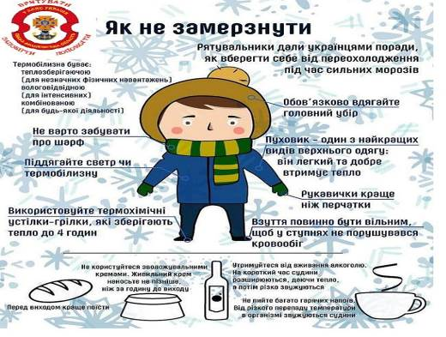
Зима нарешті показала свій норов і вдарила морозами. У таку погоду багатьом доводиться тривалий час перебувати на вулиці. Як не замерзнути в морозну зиму? Існує багато способів зігрітися взимку на вулиці. Ми розглянемо найбільш поширені з них. З точки зору медицини існує дві причини, за якими людина мерзне: порушення циркуляції крові і низька температура навколишнього середовища. Так як сьогодні на вулиці зима, то саме вона стає винуватицею перемерзання.
Дуже важливий інструмент, яким варто скористатися, — психологічний настрій. І хоч вистачає його не на довго, особливо в морози 15–20°С, але спробувати варто. Психологи радять не думати з жахом про те що ось зараз доведеться вийти на цей жахливий мороз. Краще не звертати уваги на ці думки і замінити їх чимось приємним, позитивними моментами. Наприклад, подумайте про те, що на морозі не так багато вірусів, а також пам'ятати, що зима — це тимчасово. А взагалі, краще навчитися любити зиму, хоча б за низку веселих свят.

ТИЖДЕНЬ ІСТОРІЇ
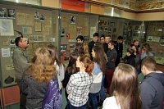
Із 23 по 27 січня в ліцеї було проведено тиждень історії. Протягом тижня учні взяли участь у конкурсі тематичних стіннівок та творчих робіт «Я славлю свою рідну Україну», переможцями якого стали Усенко Я. – І місце, Сенько О. – ІІ місце, Конончук І. – ІІІ місце.
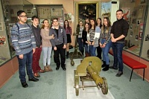
На уроках пам’яті до Дня соборності України ліцеїсти переглянули документальний фільм «Акт Злуки: відтворення історичної правди», після якого відбулося обговорення де учні поглибили свої знання про факт прагнення українського народу до об’єднання в межах однієї української держави. На годинах спілкування наші вихованці ознайомилися з державними символами України та подіями січня 1918 року. Учні ліцею відвідали тематичну виставку в музеї імені І. Г. Спаського присвячену революційним подіям на Ніжинщині 1917-1921 рр. та Дню Соборності України. Вчитель предмету «Захист Вітчизни» провів конференцію присвячену пам’яті героїв Крут.
Історія нашої Батьківщини рясніє прикладами самовідданості та самопожертви заради національної ідеї. Герої Крут віддали своє життя в 1918 році, щоб сьогодні ми боролися і перемогли !!!!!
Валерій Біда, учень І курсу класу української філології
Засновники: адміністрація Ніжинського обласного педагогічного ліцею Чернігівської обласної ради
Видавець: ІІ курс фізико-математичний клас. Редактор: Вантух Т.М.
Комп’ютерний набір – Єрмоленко О.О. Редакція може не поділяти точку зору автора.
Відповідальність за достовірність інформації несуть автори публікацій.
Розповсюджується безкоштовно в стінах ліцею
Відруковано в стінах квартири на принтері Epson
Тираж не обмежений. Виходить щомісяця.

